**Вправи на розвиток мислення**

1. Знайди зайвий малюнок (один з чотирьох). Поясни, чому він є зайвим:

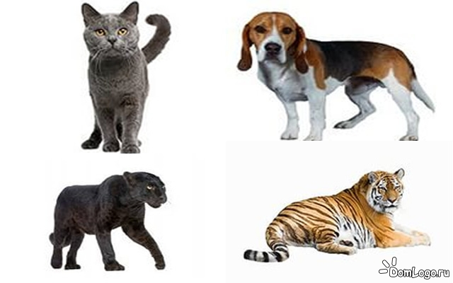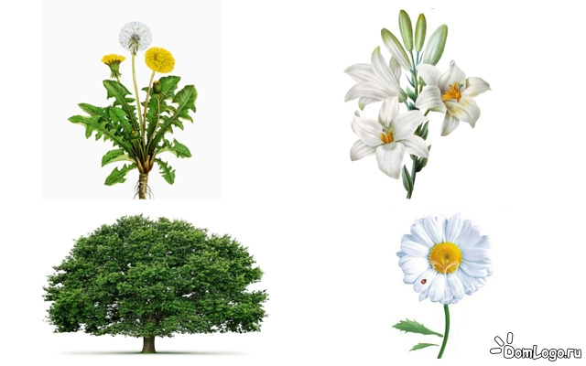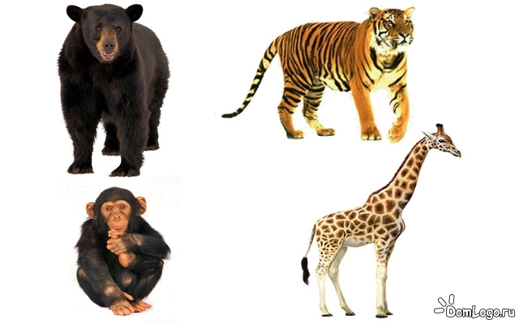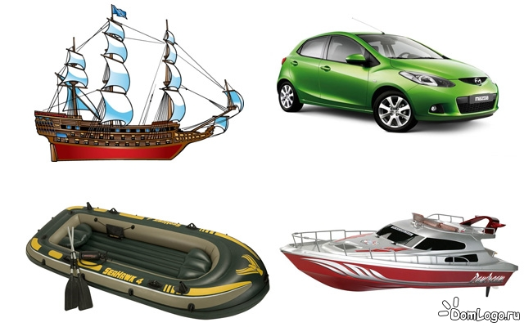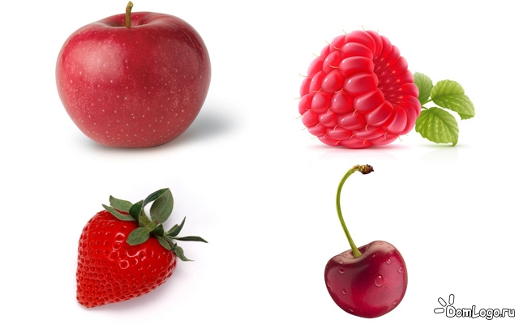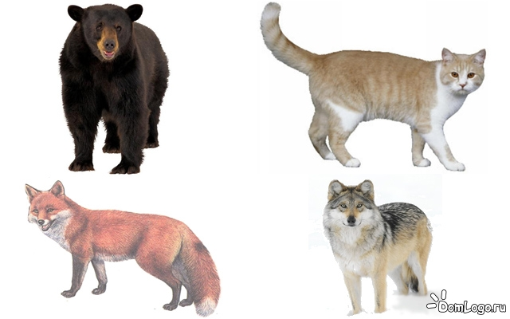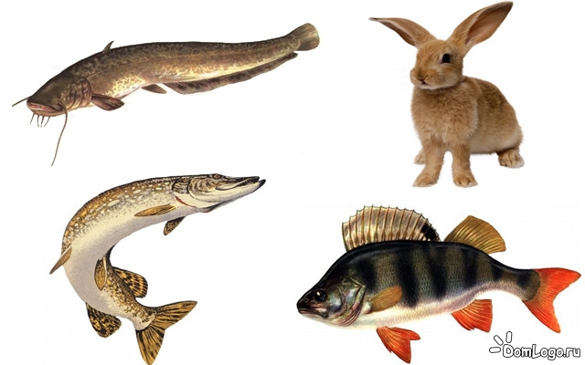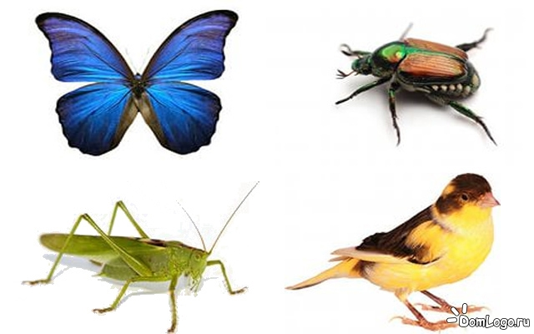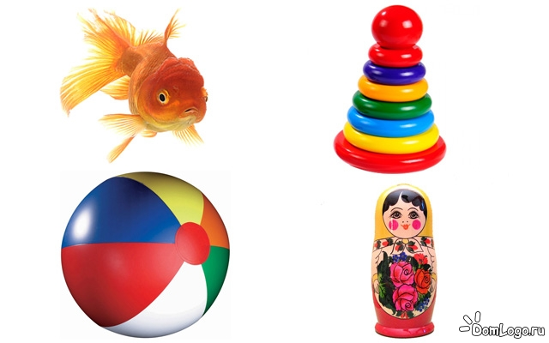

1. **Вправа «Логічний рядок»**

Інструкція: продовж рядок.

* Лисиця – нора, ведмідь - …
* Лікарня – лікування, школа - …
* Цукор – солодкий, лимон - …
* Риба – вода, птиця - …
* Лев – левеня, куриця - …
* Птиці – пір’я, звірі - …
* Осінь – зима, дощ - …
* Тепло – вода, мороз - …
* Троянда – квітка, яблуня - …
* Око - бачити, вухо- ….
* Вовк – паща, птах - …
* Ліс – дерева, бібліотека - …

1. **«Що переплутав художник?»**



1. **«Кажи навпаки»**

Інструкція: підбери протилежне за значенням слово.

* Веселий - … Швидкий - … Порожній - … Худий - … Працелюбний - …

Важкий - … Хоробрий - … Білий - … Твердий - … Злий - … День - …

Зима - … Високий - … Далеко - … Гарячий - …

1. **Який дім насправді вищий?**

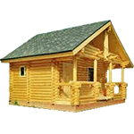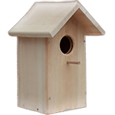

**В якому предметі насправді вміститься більше води?**

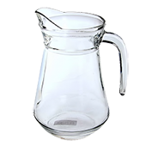

**Обери кран для будівництва найвищого будинку**

